1983年普通高等学校招生全国统一考试
生物试题
一、填空题：（本题共12分）
1.一般说来,生物体结构和功能的基本单位是 ,根据结构的不同可以把它分为两大类：
和
2.组成蛋白质的主要氨基酸约有 种,氨基酸的结构通式是:
3.细胞学说是两位德国科学家 和 创立的。
4.酒精发酵的反应式是
5.在光合作用的 反应(光合作用的第一阶段)中,叶绿体可以利用光能合成一种含有高能量的有机化合物。这种有机化合物是 ,简称 。
6.每种生物能够基本上保持稳定,而又能向前发展的原因,是生物都有 和 的特性。
7.通过信息RNA的密码,决定了 的特异性,从而决定了生物的各种 。
8.在土壤中经常供给硝酸钾(KN0₃)时,植物吸收 比 多,土壤就逐渐
9.人有不同的血型,在输血时,应以输 血为原则。否则,输血后会使红细胞 。
10.饭后立即从事剧烈运动对 有抑制作用。因为
二、填图与实验(本题共8分)
1.填图
根据图上标出的数码部位,在下面相应的数码后,写出其名称。
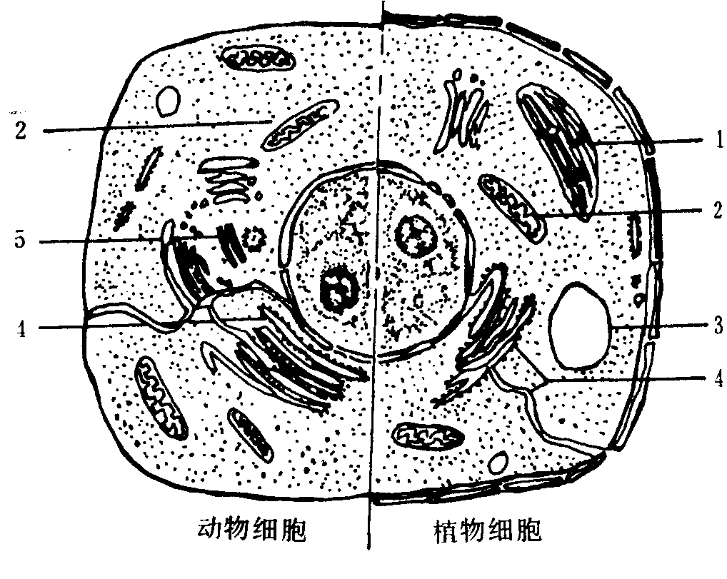
第一图:
1.
2.
3.
4.
5.

第二图：

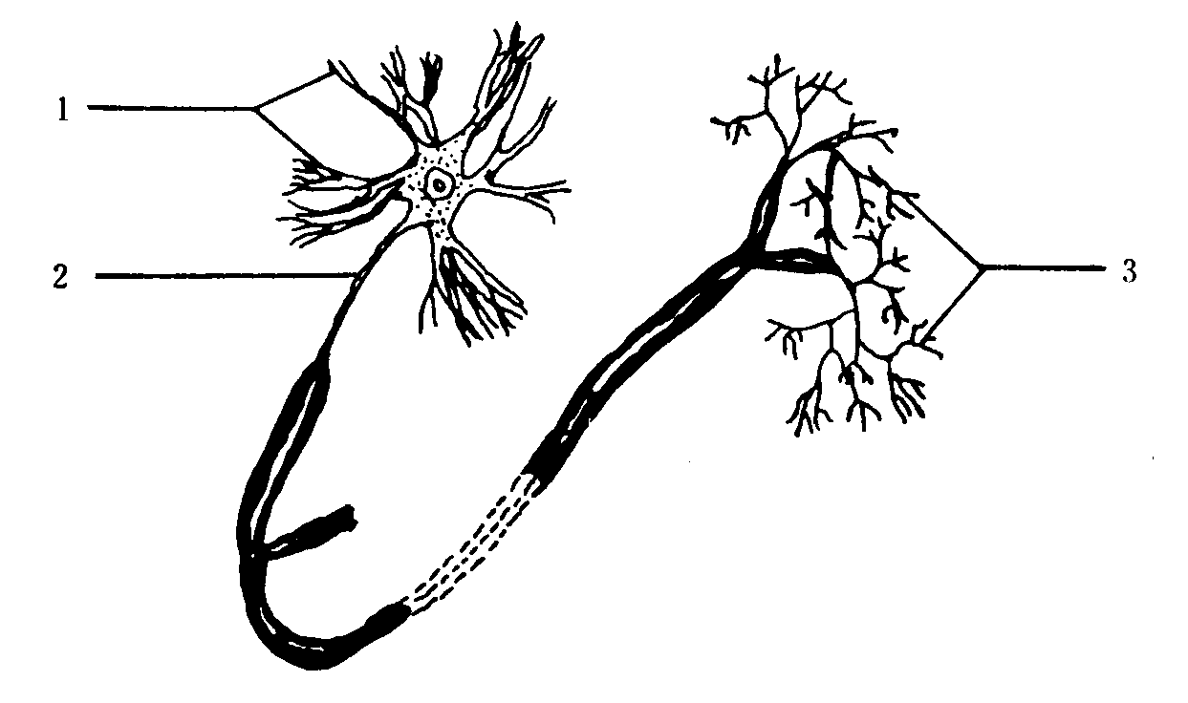
1. 2. 3.

2.实验
(1)怎样用已固定的葱根尖制作细胞有丝分裂装片?

(2)怎样进行脊蛙反射时的测定?

三、名词解释(本题共8分)
1.自养型

2.同源器官(举例)

3.食物链(举例)

4.胰岛(包括功能)

四、问答题(本题10分)
试详述人体内的全部细胞怎样获得营养物质。

五、问答题〈本题12分〉
玉米中,高茎(D)对矮茎(d)是显性。常态叶(A)对皱叶(a)是显性。让纯合体的高茎常态叶玉米(DDAA)和矮茎皱叶玉米(ddaa)的杂交,子一代是高茎常态叶。用子一代和双隐性亲本矮茎皱叶(ddaa)测交,测交后代是:高茎常态叶83株,矮茎皱叶81株,高茎皱叶19株,矮茎常态叶17株。
请回答:
1.以亲代、子一代和测交后代的表现型和基因型绘出能表示上述结果的图解,

2.解释上述结果中产生植株数目不同的四种测交后代的原因。

1983年全国普通高等学校招生统一考试
生物参考答案

说明：
1．本答案供阅卷评分时使用，考生如写出其他正确答案，可参照评分标准给分。
2．生物学专用名词写错别字时要适当扣分。
3．本试题包括五大题，总计50分。

一、填充题（本题共12分）
1．细胞，原核细胞，真核细胞。 （每空0．5分）
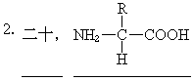 （每空0．5分）
3．施莱登，施旺。 （每空0．5分）
（酶0．5分；反应式1分，反应式不平衡不扣分，有其他任何错误不给分）。
5．光，三磷酸腺苷，ATP。 （每空0．5分）
6．遗传，变异。 （每空0．5分）
7．蛋白质，性状。 （每空0．5分）
8．NO₃-，K+，碱化。 （每空0．5分）
9．同型，凝集成团。 （每空0．5分）
10．消化，消化器官的血液流量少。 （每空0．5分）
二、填图与实验（本题共8分）
1．填图
第一图1．叶绿体；2．线粒体；3．液泡；4．内质网；5．中心体。
（每个名词0．5分）
第二图1．树突；2．轴突；3．轴突的末梢。 （每个名词0．5分）
2．实验
（1）
1）将已固定的葱根尖放入1N盐酸中10－15分钟（0．5分）。
2）取出根尖放入清水中漂洗约10分钟（0．5分）。
3）在1％龙胆紫溶液中染色3－5分钟（0．5分）。
4）放在载玻片上加水，盖上盖玻片并用手轻压使细胞分散开（0．5分）。
（2）
1）在头部齐鼓膜之后将蛙头剪去。用小钩将蛙悬起（0．5分）。
2）将悬住的无头蛙的后趾尖浸入0．5％的硫酸溶液中，同时计算自浸入硫酸时起到蛙缩腿时止的时间（0．5分）。
3）重复作三次，求其平均值作为反射时（0．5分）。
4）注意每次测定后用清水洗去皮肤上的硫酸（0．5分）。
三、名词解释（本题共8分）
1．自养型：能够直接将从外界环境摄取的无机物（0．5分）转变成自身的组成物质（0．5分），并储存了能量（0．5分）的新陈代谢类型（0．5分）叫做自养型。
2．同源器官（举例）：起源相同、结构和部位相似，而形态和功能不同的器官叫做同源器官（1分）。例如：鸟的翼和人的前肢（1分）。
3．食物链（举例）：生态系统中各种生物之间由于食物关系而形成的一种联系，叫做食物链（1分）。例如：兔子吃草，狐狸吃兔子（1分）。
4．胰岛（包括功能）：胰腺腺体中分布着一团团内分泌细胞，叫做胰岛（1分）。胰岛分泌胰岛素（0．5分），能降低血糖浓度（0．5分）。
四、问答题（本题10分）
人体是由极多的细胞构成的，各个细胞不能直接向外界环境吸收养料（1分）。因此，养料如有机物、水和无机盐类等的吸收都要通过循环系统才能运给体内的全部细胞（1分）。
食物经过消化后，分解成的葡萄糖、氨基酸被吸收到小肠的绒毛突起中（1分）。这些养分在绒毛突起的毛细血管血液的血浆中（0．5分），随血液循环向全身各个细胞输送（0．5分）。甘油和脂肪酸则被吸收到绒毛内淋巴毛细管，再经淋巴管进入血液的血浆中（1分），也随血液循环向全身各细胞输送（0．5分）。血液流经毛细血管，血浆中的葡萄糖等通过毛细血管进入组织的细胞间隙里，形成组织液（1分），葡萄糖等就由组织液进入各个细胞（0．5分）。渗透到淋巴毛细管中的一些组织液也向各细胞供给养分（1分）。
水和无机盐类也被小肠绒毛吸收，直接进入毛细血管（1分），经血液循环输送，通过组织液进入人体的各个细胞（1分）。
五、问答题（本题12分）
1．图解：
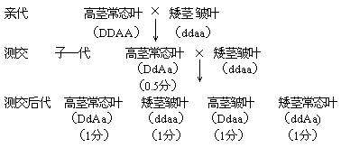
2．解释：
（1）高茎常态叶玉米的高茎与常态叶基因（D与A）位于同一个染色体上，矮茎皱叶玉米的矮茎与皱叶基因（d与a）也位于同一个染色体上（1分）。因此，当子一代高茎常态叶（DdAa）产生配子时，原来位于同一个染色上的两个基因（D与A和d与a）具有连锁关系（1分），在产生配子时就形成分别含有 和 基因的两种配子（0．5分）。
（2）在本实验中，具有连锁关系的两个基因在减数分裂的四分体时期（1分），一小部分同源染色体发生了互换（1分），而交叉正在基因D与A和d与a的中间（0．5分），结果就产生了含有新基因组合的两种配子 （0．5分）。由此，本实验中子一代就产生了四种含有不同基因的配子 （0．5分）。
（3）由于大部分同源染色体未发生互换，只有小部分发生互换，结果两种含有原来基因组合的配子 占多数；两种含有新基因组合的配子 占少数（1分）。
（4）因此，子一代和双稳性亲本测交后就产生四种株数不同的测交后代（0．5分）。

